九年级上册期末考试模拟卷
【物理】
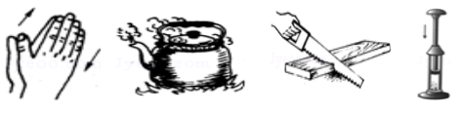
1．下列各图中，属于内能转化为机械能的是（ B ）

A．两手相互摩擦能发热 B．水沸腾时蒸汽冲开壶盖
C．锯木头锯子发烫 D．压缩空气引火
2．下列事例中，哪一个事例不能表明物体的分子在不停地做无规则的运动（ D ）
A．衣箱中的卫生球变小了，衣服上充满了卫生球的气味
B．在皮肤上擦点酒精，立即就能闻到酒精的味道
C．看到雪花在空中飞舞
D．在墙角堆煤，过一段时间，墙表面及其内部靠近表面的一浅层都变黑了
3．在汽油机工作的四个冲程中，将内能转化为机械能的是（ A ）
A．做功冲程 B．压缩冲程 C．吸气冲程 D．排气冲程
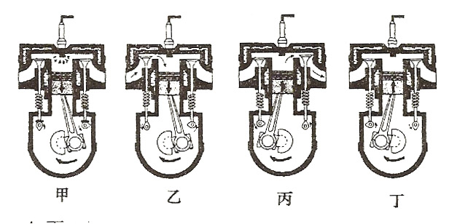
4．单缸四冲程内燃机的四个冲程的示意图如图所示，下列关于这种内燃机一个工作循环中四个冲程的顺序排列正确的是（ B ）
A．丙、丁、乙、甲
B．乙、丁、甲、丙
C．乙、甲、丁、丙
D．甲、乙、丙、丁
5．关于燃料的热值，以下说法中正确的是（ A ）
A．燃料的热值与燃料的种类有关系，与燃料的质量和燃烧状况无关
B．燃烧1千克某种燃料放出的热量叫这种燃料的热值
C．燃料燃烧时，质量越大，热值越大
D．燃料不完全燃烧时的热值比完全燃烧时的热值小
6．下列现象中不能说明分子在做无规则运动的是（ D ）
A．红墨水在水中散开 B．美味佳肴的香气扑鼻
C．通过嗅觉可以鉴别醋和酱油 D．刮风时尘土飞扬
7．关于温度、热量、内能，下列说法正确的是（ D ）
A. 温度高的物体，内能一定大
B. 对物体做功，物体的内能一定增大
C. 物体的温度越高，所含的热量越多
D. 晶体在熔化过程中，继续吸热，温度不变，内能增大
8．下列说法正确的是（ D ）
A.气体间、液体间都可以发生扩散现象，而固体间不能
B.用塑料梳子梳理干燥的头发，头发和梳子会带上同种电荷
C.能量可以从一种形式转化为另一种形式，但转化后能量的总量会减少
D.减少废气带走的热量可以提高内燃机的效率
9．将两只滑动变阻器按图所示的方法连接，如果把a 、b两根导线接入电路里，要使这两只变阻器接入电路中的总电阻最大，应把滑片P₁、P₂放在 （ D ）
A.P₁放在最右端，P₂放在最右端;
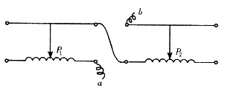
B.P₁放在最左端，P₂放在最左端;
C．P₁放在最右端，P₂放在最左端;
D．P₁放在最左端，P₂放在最右端.
10．如图右图所示，AB和BC是由同种材料制成的长度相同、横截面积不同的两段导体，将它们串联后连入电路中．比较这两段导体两端的电压及通过它们的电流的大小，有 （ C ）
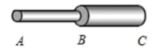
A．U_{AB}>U_{BC}，I_{AB}<I_{BC}
B．U_{AB}<U_{BC}，I_{AB}=I_{BC}
C. U_{AB}>U_{BC}，I_{AB}＝I_{BC}
D．U_{AB}＝U_{BC}，I_{AB}<I_{BC}
11．甲、乙两炉子通过的电流之比为2：3，两端的电压比为1：5，则它们的电阻之比为 （ B ）
A．10 ：3 B．3 ：10 C．2 ：1 D．3 ：5
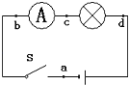
12．如图所示，当开关闭合后，发现小灯泡不亮，电流表无示数，用电压表测量发现U_{ab}=0，U_{bc}=6V，U_{dc}=0,若电路中只有一处故障，则其故障原因可能是 （ D ）
A． 小灯泡灯丝断了
B．小灯泡被短路了
C．开关接触不良，断路了
D．电流表断路
13．如图所示的电路，闭合开关S，灯泡L₁，L₂均不发光，且电流表Ⓐ和电压表Ⓥ指针均指在零刻度．现将灯泡L₁和L₂位置对调，其余元件位置不变，重新闭合开关S时，发现两只灯泡仍不发光，电流表Ⓐ指针仍然不动，但电压表Ⓥ的指针发生了明显偏转，依据上述信息可以判断（ B ）
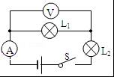
A．灯泡L₁的灯丝断了
B．灯泡L₂的灯丝断了
C．电源接线处松脱
D．电流表损坏了
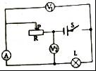
14．如图所示的电路中，电源电压保持不变，灯泡电阻保持不变，闭合开关S后，将滑动变阻器R的滑片向左移动，在此过程中（ D ）
A．电路消耗的总功率变大
B．灯泡L亮度变亮
C．电压表V₁示数变大
D．电压表V₁的示数与电流表示数比值不变
15．如图甲所示电路，电源电压不变，R₁是定值电阻，R₂是滑动变阻器，闭合开关，将滑动变阻器滑片由一端移到另一端的过程红，电路中电流表示数和电压表示数的关系如图乙所示，则滑动变阻器滑片由一端移到另一端的过程中（ A ）
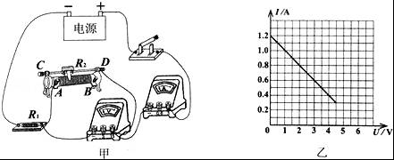

A．电路总功率的最小值为1.8W
B．电路总功率的最大值为6.4W
C．定值电阻电功率的最小值为1.35W
D．定值电阻电功率的变化为4.05W
二、填空题
16．自然界中有两种电荷，人们把用绸子摩擦过的玻璃棒上带的电荷叫做 正电荷 ；毛皮摩擦过的橡胶棒上带的电荷叫做 负电荷 。
17．冬天孩子们围着火炉取暖，这是利用 热传递 的方式获取内能；而远离火炉的孩子同时还要靠双手反复摩擦让手感到温暖，这是利用 做功 的方式增加了手的内能．（以上两空选填“做功”或“热传递”）
18．分子动理论的基本内容是 物体是由大量分子构成的 、 分子永不停息地做无规则运动 、 分子间存在相互作用的引力和斥力 。
19．对物体做功，物体的内能会 增加 ；物体对外做功，物体的内能会 减小 。内能的单位是 焦耳 。
20．台式电脑使用一段时间后，为保证电脑的稳定性，需要打开主机箱盖除尘，这是因为散热风扇的扇叶在转动过程中与空气摩擦带上了 电荷 ，可以 吸引 轻小物体，所以灰尘会附着在扇叶上。
21．农作物的秸秆可以回收加工制成秸秆煤．完全燃烧0.5kg的秸秆煤可放出 1.05×10⁷ J的热量；若这些热量完全被质量为100kg，初温为20℃的水吸收，可使水温升高到 45 ℃[已知q_{秸秆煤}=2.1×10⁷J/kg，C_{水}=4.2×10³J/（kg•℃）]．
22．汽油的热值为4.6×10⁷J/kg，现有汽油2kg完全燃烧，放出的热量是 9.2×10⁷J，剩余汽油的热值是 4.6×10⁷ J/kg．
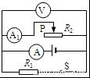
23．如图所示的电路中，电源电压不变，将滑片P向左移动的过程中，电压表示数 不变 （选填“变大”、“不变”或“变小”），当滑片P移至左端时，断开开关，电压表V示数与电流表A示数的比值将 变大 （选填“变大”、“不变”或“变小”）．

三、作图题
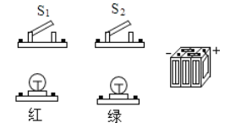
24．根据以下要求，设计电路，用笔代线在图中画出相应的实物连接图．（导线不能交叉）要求：①只闭合S1时，红灯发光，绿灯不发光②S1、S2都闭合时，两灯都发光③只闭合S2时，两灯均不发光．

设计电路如图所示：从正极开始连接，经S1后分支，一支经红灯回到负极，另一支经S2、绿灯回到负极．
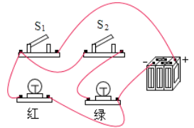

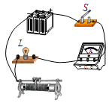
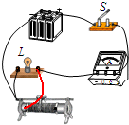
25．在如图所示的电路中，有一根导线尚未连接，请用笔线代替导线补上．补上后要求：闭合电键S，当滑动变阻器的滑片向左移动时，电流表的示数逐渐变大．

如图

四、实验与探究
26．在“科学探究：物质的比热容”中：
(1)、设计实验时应运用控制变量法：
①、用水和煤油做实验，应使水和煤油的 初温 相等；
②、用电加热器加热，应用了电加热器在相同时间内对外供热 相同 的特点；
(2)、实验所需的器材有：电加热器、 温度计 、搅拌器、天平、电源、计时的秒表、
水和煤油；
(3)、实验中得到如下一组数据：
烧杯号 | 液体 | 质量m/g | 初温t1/℃ | 末温t2/℃ | 加热时间t1/min
1 | 水 | 300 | 20 | 30 | 12.3
2 | 水 | 120 | 20 | 30 | 6.2
3 | 煤油 | 300 | 20 | 30 | 6.1
4 | 煤油 | 300 | 20 | 25 | 3.1
较分析1、3号烧杯的实验记录，可以得出的初步结论是：质量相等的不同物质，升高相同的温度，吸收的热量不同；
较分析1、2号烧杯的实验记录，可以得出的初步结论是： 质量不同的相同物质，升高相同的温度，吸收的热量不同 ；
较分析 3 号和 4 号烧杯的实验记录，可以得出的初步结论是：质量相等的同种物质，升高不同的温度，吸收的热量不同；
验说明物体吸收热量的多少不仅与物体的质量和升高的温度有关，还与 物质种类 有关；

27．甲、乙丙三位同学在做“用电流表测电流”的分组实验中，闭合开关前，他们的电流表指针均指在零刻度处。 当闭合开关试触时，发现电流表指针摆动分别出现了如下图甲、乙、丙所示的三种情况。 请分析他们在电流表的使用上分别存在什么问题，并写在下面的横线上。

(1)出现甲同学的问题的原因：电流表的正负号接线柱接反了；
(2)出现乙同学的问题的原因：电流表的 量程选大了 ；
(3)出现丙同学的问题的原因：电流表的 量程选小了 。

五、计算题
28．为了测定某额定功率为1000w的电热水器的效率，物理兴趣小组的同学在热水器中加了2kg的水，让热水器正常工作，并绘制出通电加热过程中水温随时间的变化情况。
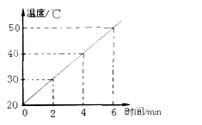
求：(1)加热2min，水的温度升高了多少℃?
解：10℃
(2)加热6min，水吸收了多少热量?
解：加热6min，水吸收
的热量：Q_{吸}=cm(t-t₀)
=4.2×10³J/(kg℃) ×2kg×(50℃-20℃)=2.52×10⁵J
答：加热6 min，水吸收的热量是2.52×10⁵J。
(3)电热水器的效率是指水吸收的热量与电热水器放出的热量之比，该热水器正常工作时的效率为多少？
解：电热水器放出的热量为Q_{放}=W=pt=1000W×360S=3.6×10⁵J
该热水器正常工作时的效率是：η=（Q吸/Q放）×100﹪=2.52x10J/3.6x10J100﹪=70﹪
答：电热水器的效率是70﹪

29．天然气灶烧水，燃烧0.5m³的天然气，使100kg的水从20℃升高到70℃。（水的比热容为c＝4 .2×10³J/（kg•℃），天然气的热值为q＝7.0×10⁷J/m³）。
（1）水吸收的热量Q_{吸}； 2.1×10⁷J
（2）0.5m³天然气完全燃烧放出的热量Q_{放}；3.5×10⁷J
（3）燃气灶的效率η。60%
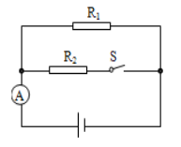
30．如图所示，电源电压不变．R1=20Ω，R2=30Ω，当S断开时，电流表示数为0.3A，当S闭合时，电流表示数为多少？0.5A

